- Utilizar un script de los que han hecho de tarea, hacerle al menos dos modificaciones, guardando los cambios en el repositorio local de git.

Screenshots de herramienta utilizada;

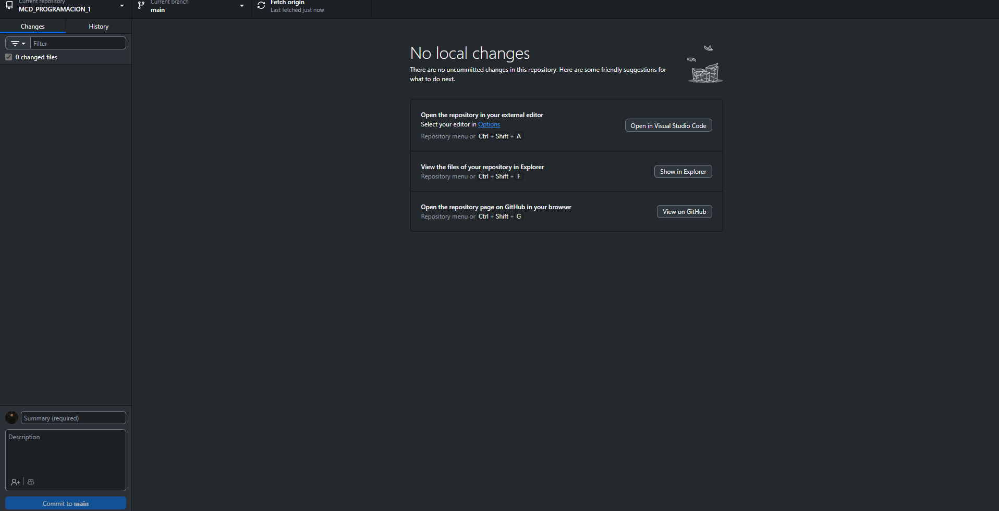
- Crear un sitio de Github

  - URL: https://github.com/Carpuro/MCD_PROGRAMACION_1
Screenshot:
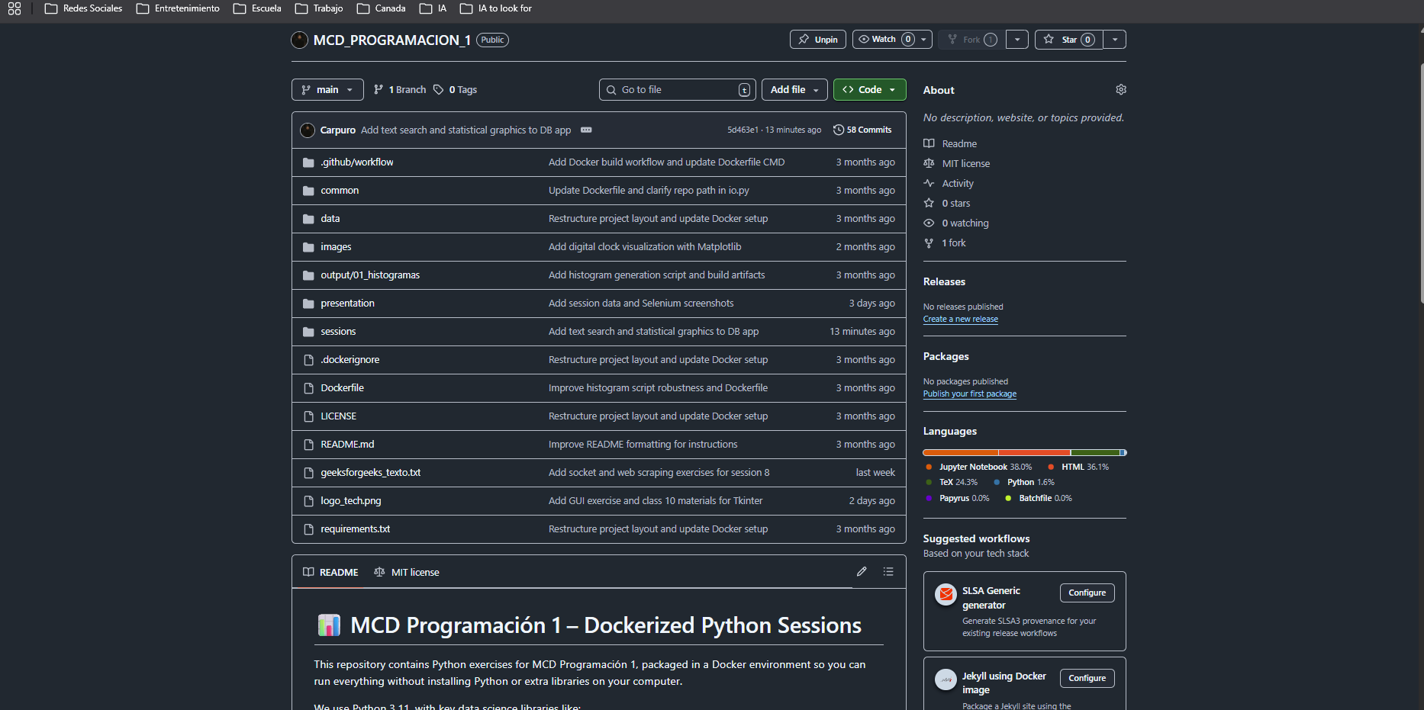

- Subir a Github todas las versiones del archivo que modificaron.
  - URL: https://github.com/Carpuro/MCD_PROGRAMACION_1/blame/main/sessions/14_combining_graphic_interfaces/ejercicios/ejercicio1.py

Screenshots: 